Отчет Ямаевой Светланы об участии в
Международной научно-практической конференции «Устойчивое развитие: общество и экономика»
(20-21 апреля 2016г. г. Санкт-Петербург)
В конце апреля мне выпала удача принять участие в Международной научно-практической конференции «Устойчивое развитие: общество и экономика», организованной Санкт-Петербургским государственным университетом.
Молодежный день, на котором слушались доклады студентов, магистрантов и аспирантов состоялся в первый день работы конференции – 20 апреля. Я выступала на макроэкономической секции «Экономическая политика и социальные институты: пути повышения эффективности» - и таких докладчиков было более 40 человек, поэтому секцию разделили на две группы. Хоть материал уже немного обкатан не в одном городе, все равно было немного волнительно выступать, как, впрочем, и всегда. Было интересно наблюдать за остальными участниками – у многих были актуальные и злободневные тематики выступлений, с некоторыми ребятами удалось пообщаться. После довольно продолжительного заседания секций состоялась лекция Сян Бина, профессора и основателя китайской Высшей школы бизнеса о трансформации современного Китая и последствиях.
На следующий день, 21 апреля, было запланировано очень громкое и масштабное мероприятие – Круглый стол на тему экономического роста в сегодняшней России под модераторством Алексея Леонидовича Кудрина, члена Президиума экономического совета при Президенте РФ, Министра финансов РФ в 2001-2011гг. В числе участников также были Александр Александрович Аузан, профессор, декан экономического факультета МГУ, Кристофер Писсаридис, лауреат Нобелевской премии по экономике, Илья Вячеславович Трунин, заместитель Министра финансов РФ, Дайсуке Котегава, исполнительный директор Международного валютного фонда от Японии в 2007-2010гг. Председателем круглого стола предлагались для обсуждения некоторые вопросы, по которым каждый участник стола должен был высказать свою точку зрения. Для дискуссий были вынесены вопросы относительно современного экономического роста России – проблемы, ключевые задачи, обсуждался японский путь развития экономики. Рассматривалась нынешняя ситуация в России в опыте истории других стран. Многие участники круглого стола сошлись в мнении, что переход к инновационной экономике в России в настоящее время невозможен из-за институциональных барьеров, невозможности долгосрочного планирования (А.А. Аузан убежден, что этого нам не видать как минимум 10 лет). На заседании присутствовало огромное количество слушателей, в завершении мероприятия было отвечено на несколько вопросов из зала. Один из них был адресован А.А. Аузану относительно современной системы образования, чей ответ произвел фурор: декан одного из факультетов лучшего университета страны открыто сказал, что то, что происходит в области образования сегодня – полная неразбериха и бардак, чтобы что-то изменить, начать нужно с самых низов.
В завершение хочу сказать, что эта поездка в Санкт-Петербург отправила немало в мою собственную копилку знаний: опыт выступления на высоком уровне, который показал на имеющиеся недочеты, которые будут устранены; общение со студентами больших городов; встреча с людьми, чьи имена знает вся страна и большая часть мира. Все это дает хороший толчок для движения вперед.

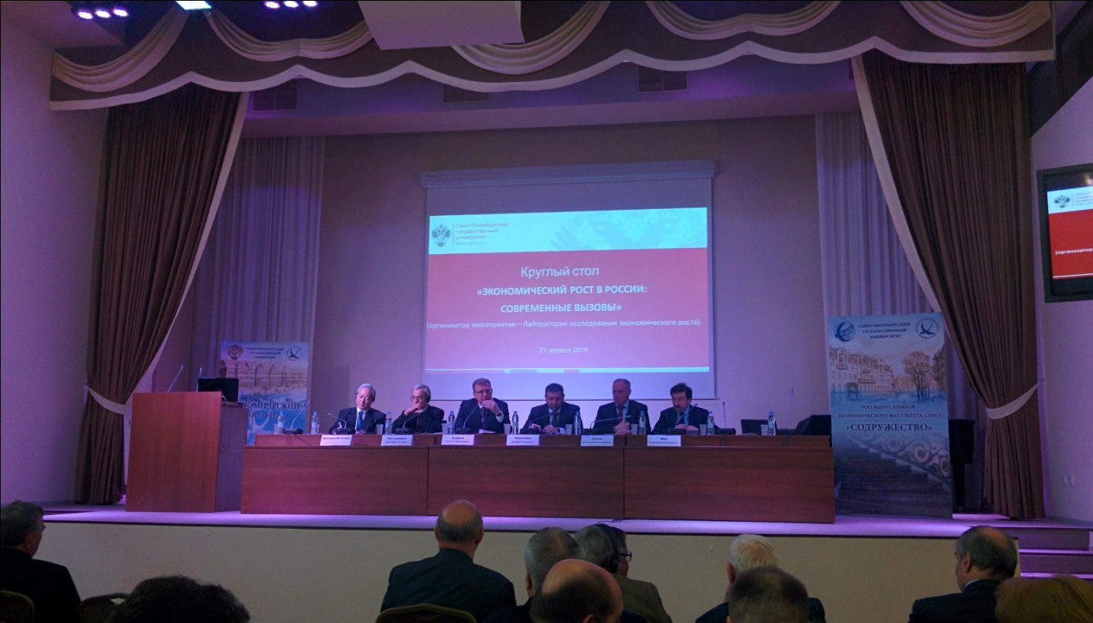

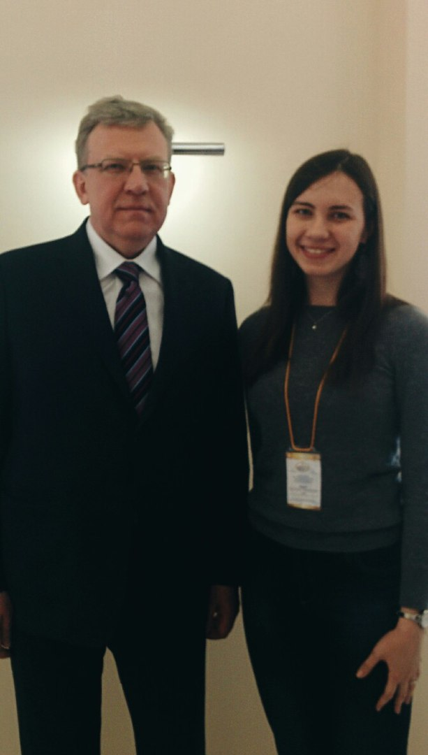
Фото с А.Л. Кудриным




